

**令和６年度　第３回**

**大阪府東京事務所 メールマガジン**

**大阪府東京事務所メールマガジン読者のみなさま**

大阪で７月と言えば「天神祭」です！

京都の祇園祭、東京の神田祭と並ぶ日本三大祭りと言われ、毎年24日に宵宮、25日に本宮が催され、25日夜には奉納花火があがります。

連日暑い日が続きますが、この機会に「熱い大阪」を訪ねられてはいかがでしょうか。

**★ウェビナー「Global Fintech Seminar in Osaka」を開催します！**

【開催概要】

１　日時

７月18日（木曜日）16時から18時30分

２　形式

オンライン形式（Zoom）

３　テーマ

大阪発Global Fintechによる大阪を知るウェビナー

４　プログラム

（1）大阪発Fintech企業によるピッチ～大阪の企業が世界の社会課題を解決～

登壇企業：株式会社Warrantee、株式会社ギフトパッド、株式会社CTIA

（2）大阪発Fintech企業による座談会

登壇する3社が、グローバル展開の体験談、大阪のビジネス環境の魅力などについて語ります。

モデレータ：貴志優紀氏（一般社団法人Fintech協会常務理事、サステナブル・ラボ株式会社執行役員CFO）

（3）ネットワーキング/ビジネスマッチング

企業ごとに個別のブレイクアウトセッションルームが用意されます。

５　言語

日本語及び英語（同時通訳あり）

▽詳しくはこちら▽

<https://global-financial-city-osaka.jp/event/global-fintech-seminar-in-osaka/>

▽お申込み先▽

<https://osakafintechseminarjuly2024.peatix.com/view>

※申込受付は７月17日（水曜日）17時まで

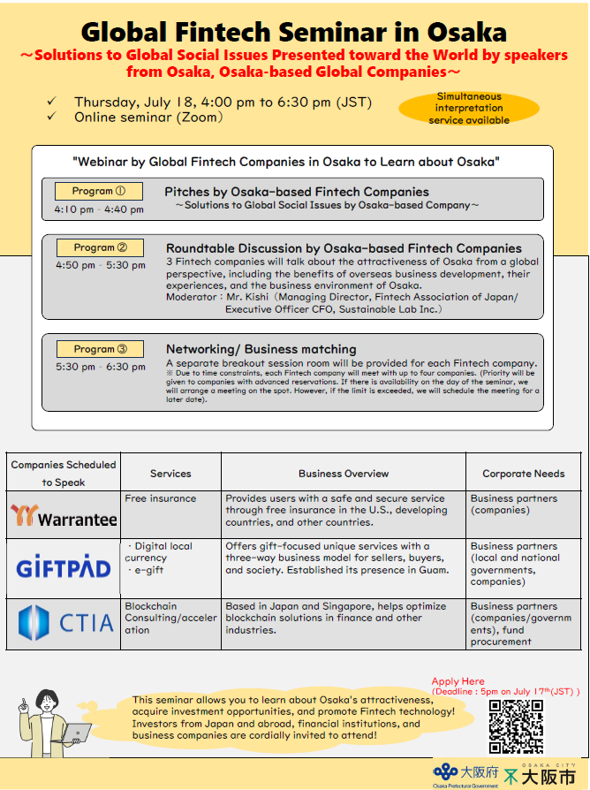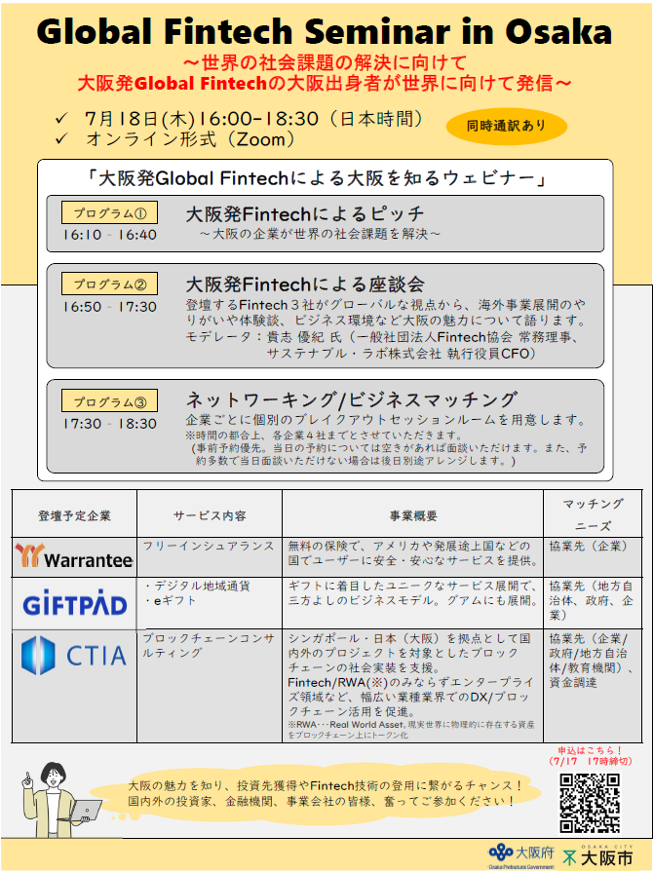

**★海外の企業や投資家に向け、大阪のビジネス・投資魅力を発信します！**

大阪府では、大阪・関西万博に向け、大阪のビジネス・投資魅力を統一的・効果的に海外の企業や投資家等に伝える「海外向け魅力発信事業」を展開しています。本事業を通じ、海外ビジネス層の大阪への関心を高め、来阪、企業進出、投資、ビジネスマッチング等につなげることをめざします。

大阪のビジネス・投資魅力について、外資系企業などの方からのコメントとともに紹介する動画をホームページやYouTubeなどで公開していますので、ぜひご覧ください。

SNSのフォローやシェアもお願いします。

▽詳しくはこちら▽

ホームページ：<https://www.pref.osaka.lg.jp/renkei/openosaka/index.html>

YouTube：<https://www.youtube.com/@OsakaPrefPR_jp>

Instagram：<https://www.instagram.com/osakaprefpr_jp>

X（旧Twitter）：<https://twitter.com/osakaprefPR_jp>

Facebook：<https://www.facebook.com/osakaprefjp>

LinkedIn：<https://www.linkedin.com/company/global-financial-city-osaka/about/?viewAsMember=true>

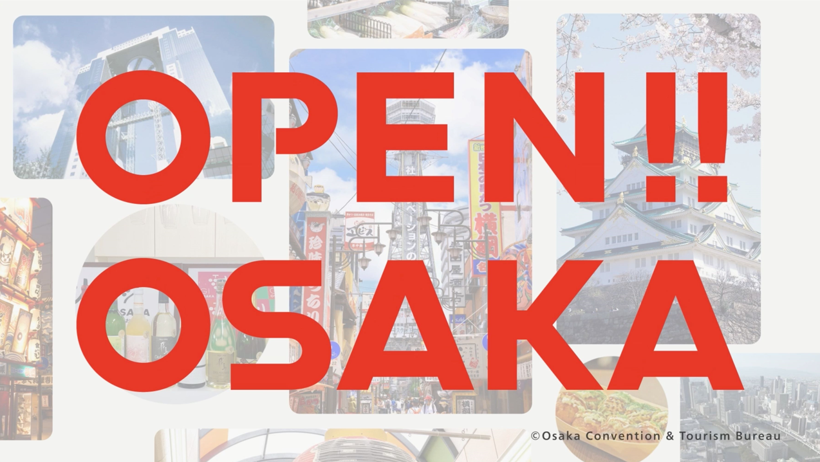

**★「大阪を語る東京の会」を開催しました！**

**～ぜひ、「大阪府母校応援ふるさと納税制度」のご利用を～**

東京事務所では、毎年、大阪にゆかりのある皆様に大阪でホットな話題をお届けする「大阪を語る東京の会」を開催しています。

今回は、７月３日（水曜日）に全国初の取組みとなる高校授業料完全無償化制度についての講演を関西大学東京センターにおいて行いました。

また、本会においては、この４月から始まった「大阪府母校応援ふるさと納税制度」の紹介がありました。

「ふるさと納税制度」を活用して、懐かしの母校や応援したい大阪の高校を指定して寄附することで、大阪の教育の充実に繋がり、寄附者にとっては税額控除の対象となる制度です。ぜひ、ご利用ください。

〇「大阪府母校応援ふるさと納税制度」とは

・応援したい府立高校や私立高校を指定して寄附できる制度です。

・寄附を通じて、教育環境の整備を図る事業、特色・魅力ある教育の実践を図る事業、スポーツ・文化活動の充実を図る事業を支援する仕組みです。

・寄附者が個人の場合、確定申告を行うこと等によって、寄附金から２千円を引いた全額が税額控除の対象（※控除額に上限あり）となり、税制上のメリットが大きくなります。

・また、10万円以上寄附いただいた方には、大阪府知事からの感謝状を贈呈します。

▽寄附の申込みはこちら▽

<https://osaka-yumekikin.com/>

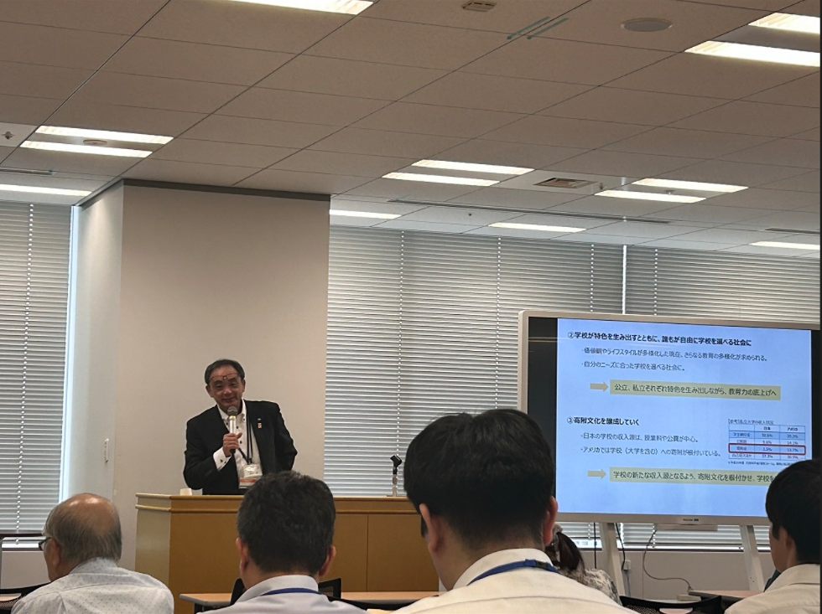

【発行元】

　大阪府東京事務所

[tokyojimusho@sbox.pref.osaka.lg.jp](mailto:tokyojimusho@sbox.pref.osaka.lg.jp)

　〒102-0093

　東京都千代田区平河町2丁目6-3　都道府県会館７F

　TEL：03-5212-9118

　FAX：03-5212-9119